**面向创新型应用人才培养的混合式教学改革**

——以机械类《画法几何与工程制图》为例

罗颂荣 徐戎

（湖南文理学院 机械工程学院 湖南 常德 415000）

**摘要：**在“大众创业、万众创新”的背景下，应用型本科院为培养创新型应用人才，推进和深化教育教学改革实在必行。 本文结合在线课堂、讨论式、案例型教学的优点，提出了线上学习线下精讲+讨论式+案例型教学的混合式教学模式，同时基于泛雅网络平台构建了符合我校学生学情的在线课程，并应用于机械类专业核心基础课程《画法几何与工程制图》教学实践，提升了学生的工程实践与工程创新能力， 同时有利于学生价值观、情感的培养。

**关键词：** 混合式教学 创新能力 应用型本科 人才培养

**引言**

自2014年李克强总理提出了“大众创业、万众创新”的号召以来，我国各高等院校着眼于国家经济社会发展和人的全面发展需要，以创新型应用型人才培养为首要目标，不断推进和深化教育教学改革。

相比学术型人才,创新型应用人才具备更宽广的知识视野和创新精神，对知识和技术的实用性和综合运用能力提出了更高的要求[1] 在机械类专业教学体系中，《画法几何与工程制图》处于核心专业基础课程的地位，为机械设计，机械制造工艺学，机械创新设计等课程以及学科竞赛提供重要的保障。按照培养方案和教学大纲要求，该课程主要培养学生利用投影原理表达和识别空间形体的空间思维能力，使学生具备一定的识别工程图样和绘制符合规范的工程图样的技能。一般而言，课程教学分为画法几何和工程制图两部分，前者主要解决怎样将空间形体转化为二维图样的问题，重点培养空间逻辑和形象思维能力；后者在画法几何的基础上，教给学生构造和表达设计对象的方法要求学生能熟练地绘制符合国家行业规范的工程图样，重点培养学生绘图和识图能力。同时本课程培养学生工程意识，磨砺学生认真负责的工作态度和严谨务实的工作作风。可见，该课程对于机械工程创新型应用人才培养具有极其重要的作用。

**一、 混合式教学模式的提出**

1.1在线课堂

近些年来，一批基于远程教育和信息技术的教学方法的涌现为《画法几何与工程制图》 课程教学带来了生机，如e-learning, MOOCs。这些在线课程利用互联网技术展示了丰富了教育资源，可以实现随时随地教学，实现无限次的重放，给学生学习提供了极大的方便。但单纯的基于信息技术的教学对教育教学效果的提升能力有限，不能从根本上改变传统的知识传授为主要目的填鸭式教学模式[2]，尤其是对于自学能力较差，自控力较低的学生，单纯的线上教学很难保证教学效果。而且，教学应该是一个强调互动和交流为过程。虽然在线教学虽然可以做到线上交互，比如在线测试，在线提问等等，但面对鲜活的学生，这种交流和交互方式显得十分有限。正如《什么是教育》一书所言：“教育的本质一棵树摇动另一颗树，一朵云推动另一朵云，一个灵魂唤醒另一个灵魂。”单纯的在线教学能够弥补教育资源配置不平衡问题，但很难回答教育的本质问题。

1.2 讨论式教学

讨论式教学法是一种以学生为主体、倡导学生自主学习、变单向封闭课堂为互动开放课堂的[3]；该法强调学生主动参与教学，充分调到学习者的积极性，能有效地培养学生能力。教师针对具体课程内容，灵活应用教学手段，教师走下讲台与学生平等交流, 学生由教学内容的被动接受者转变为积极参与者[4]，鼓励学生参与教学，加强师生交流以及学习小组成员之间信息交流与情感沟通，使学习者一种平等的合作式或协作式师生关系氛围中，领悟知识和运用知识要点，师生之间获得良好的教学体验[5]。讨论式教学法恰好能弥补在线课堂师生缺乏沟通，难以调动学生学习积极性等问题。讨论式教学可以做到对学生个体的关注，在欧美国家高校深受欢迎，但是不太适合 我国高校实情。因为我国高校普通存在学生多，教师少的状况，尤其是对于应用型本科院校，生师比明显过高，导致讨论式教学很难开展。

1.3 案例型教学

工程教育中所谓的案例型教学是指教师通过对一个具体工程项目，设置任务，引导学生进行讨论，一步一步完成项目的一种教学方法。在课堂中实施案例教学，使学生置身于案例提供的真实教育情景中，综合运用所学知识，分析和讨论案例项目，促使学生将理论与实践相联系，提高学生的分析、解决实际工程问题的能力，培养工程创新能力[6][7]。

鉴于以上分析，本研究结合线上课程、讨论式教学、案例教学的优点，针对应用型本科院校的教学实际，我们提出了采用线上学习线下精讲+讨论式+案例型教学的混合式教学模式，并对机械工程专业《画法几何与工程制图》课程教学进行改革，服务于应用型本科院校创新型应用人才的培养。

**二、《画法几何与工程制图》混合式教学模式**

**2.1学情分析和教学学时分配**

因为应用型本科院校教育转型，要求加大企业实习和实践课程的学时数，很多的专业基础课课时被压缩了三分之一。《画法几何与机械制图》也不例外，在教学内容和教学目标没有改变的前提下，机械设计制造及其自动化专业的课程由原来的90学时压缩到了80学时，机电一体化和汽车服务工程专业则压缩到了72学时，而且课程概念多，内容多。所以，根据工程能力的培养需要，我们重新修订教学大纲，划分教学模块，并对每个模块重新分配教学学时。考虑到高考对学生的立体几何的考察有较高要求，高考数学试卷专门设立了一道大的中等偏难的试题， 而我院机械类专业的学生多为县市中等偏上的高中的理科优等生，高考理科成绩较好。在开课之前，我们对新生的数学成绩进行了调查， 机自2个班72位同学，高考数学100分以上有12人，90分-100分有46人，90分以下的同学仅有14人；因此，我们决定减少与高中立体几何衔接紧密的画法几何部分的教学学时。就机械设计制造及其自动化专业而言，原来画法几何部分安排48学时，工程制图安排32学时。如上所述，为了提高同学们的创新应用能力，我们首先新增16学时的计算机三维绘图部分，使本课程总学时为96学时，分为四个模块：画法几何模块， 工程制图模块， 工程识图模块和计算机三维绘图模块； 并对教学时数实现了重新分配。 画法几何部分有原来的48学时减少为40学时，工程制图教学24学时，工程识图16学时，并增加计算机三维绘图16学时，具体参见表1.

**2.2基于泛雅教学平台的《画法几何与工程制图》的建设在线课程建设**

2016年，教育部印发了关于《教育信息化“十三五”规划》的通知，旨在促进信息技术与教育教学深度融合。随着信息技术的飞跃发展，大学生使用手机电脑的几乎实现了全覆盖，这正为互联网＋教育的应用提供了切实可行的场景。中国知网开发的“泛雅“网络平台，使得教师可以充分整合图书资料，PPT课件，视频影像等资源，建立线上课程。而且学生和教师之间可以通过“泛雅“网络平台，实现随时随地的教学，交流互动。鉴于此，我们利用该平台建立了《画法几何与工程制图课程》在线课程， 供同学们线上学习。首先我们根据具体的教学内容和教学进度安排，将知识系统进行分解到各章节，如图1。

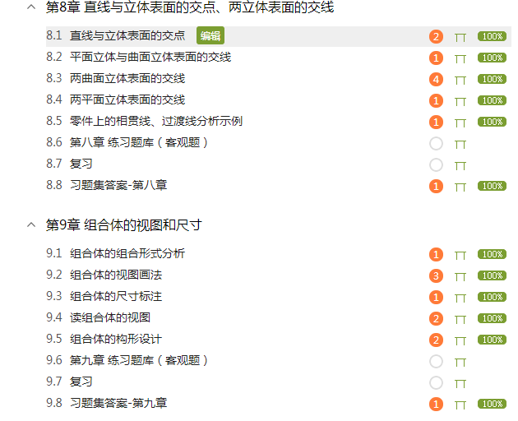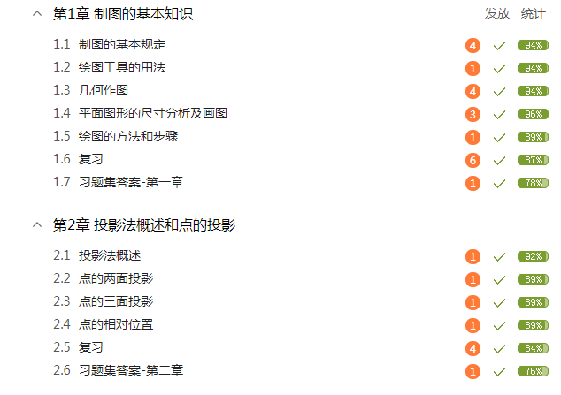

图 1 知识系统章节划分实例

然后制作课程资源。根据教学设计方案，制作PPT课件，视频，flash动画等课程素材，如图；同时，上传习题答案供学生做习题参考，如图 2。此外， 在课程资源中设置了相应的任务点，要求学生完成课前预习，随堂测试，分组讨论题。

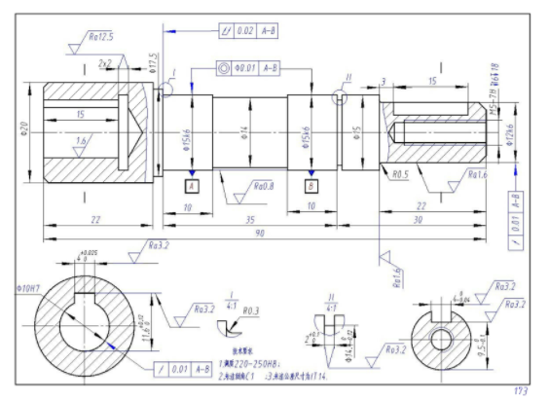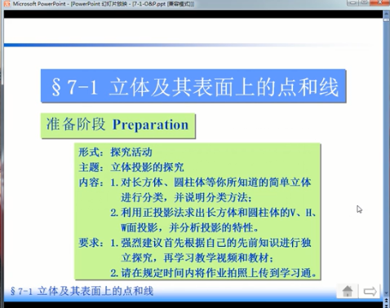

图 2 课程素材实例

**2.3采用线上学习线下精讲项目型小组讨论式教学的混合教学方法**

对每个模块，我们重新定位了教学目标和能力培养目标。为了在规定的学时内达到目标， 我们在模块一、模块二和模块三中采用线上学习线下精讲讨论式混合教学方法。具体方法为：（1）课前老师根据提炼布置任务，要求学生上学习APP进行在线学习。这个阶段的关键是老师需要在提炼重要知识点以及各知识点之间的逻辑联系，理清知识脉络，以提问的形式拟定一个学习大纲，然后布置任务，让学生上网在线完成， 并在学习后，要求学生网上提交问题答案，并统计学习情况。

（2） 教师线下精讲，课堂小组讨论。针对统计得到的学习情况，分析学情， 选择重要知识点进行课堂精讲。我们先将知识点优先级分类： 70%以上同学答案模糊或者打错题所最应的知识点， 优先级别最高，这是重点中的难点，课堂上分配最多的时间，并要求以学习小组为单位，开展课堂讨论，完成课堂练习，加强巩固该知识点；60% 同学未能给出满意答案的题所最应的知识点，优先级别次之，一般是重点； 50% 以下为掌握的知识点，再次之，依次减少课堂讲授时间；10%以下同学未掌握的知识点，网络练习这些同学，单独辅导， 这样既提高了效率，也满足、照顾青春期同学们好强、顾面子的心理。 值得注意的是，在设计教学时，考虑到学生刚刚进入大学，自学能力尚待培养，所以每一次教学以1~ 2个难点问题为宜，最好设计一个难点。重点内容以2-3个重点为宜，否则容易打击同学们的自信心。

对于计算机绘图模块，我们将计算机制图与工程案例相互融合，培养学生计算机三维实体建模和绘图能力，同时培养分析、解决工程问题的能力，以后的机械创新设计，学科竞赛打下坚实的基础。该模块的教学主要在配备AutoCAD，UG, ProE 等绘图软件的机房进行。首先教师根据主要教学内容，安排6个学时精讲系统操作，绘图命令，然后为每班设计若干工程案例项目，让学生分组分析和讨论案例，在教师引导学生利用10个学生挑战项目任务，最后提交设计结果。同时，教学过程中，对任务完成有快又好的同学提出表扬，并创造机会让这些同学当本次课堂的小老师，激发学习热情，培养自信心以及面对未知勇于挑战、不服输的精神。

表 1 课程模块设置

|  |  |  |  |  |
| --- | --- | --- | --- | --- |
|  | 模块一 | 模块二 | 模块三 | 模块四 |
| 内容 | 画法几何 | 工程制图 | 工程识图 | 计算机三维绘图 |
| 能力培养 | 培养学生空间思维和逻辑思维能力 | 培养学生表达机械零部件，绘制合格工程图样的能力 | 培养识读中等难度工程图样能力 | 培养计算机三维实体建模和绘图能力 |
| 学时分配 | 40 | 24 | 16 | 16 |
| 教学模式 | 线上学习、线下精讲，学生讨论讨论 | 线上学习、线下精讲，学生讨论讨论 | 线上学习、线下精讲，讨论 | 课堂精讲+案例型学习 |

**2.4采用多元化考核方式**

大学的课程相比高中课程内容多而复杂，教学进度快。 如果仍采用传统的试卷考试考核方式， 让很多学生抱有侥幸心理，认为平时不学不要紧，只要考前1~2 周临时抱佛脚，突击复习，套到老师出题重点，就可以取得高分。这个学习考试模式一届传一届，学风不好就在所难免。因此，我们借鉴英美国家教学中重过程轻结果的考核模式，采用多样化的考核方式，将考核分为五部分，强调学习过程与多元评价。具体为：线上学习占比30%，课后作业与考勤10% ，线下讨论及课堂练习占20%，团队的计算机绘图项目成绩占20%，期末考试占20%。这样的考核方式鼓励学生积极参与课程学习与讨论，并在团队协作中共同进步，提升学习效果，营造良好的班风、学风。

**三、教学效果分析**

我们采用混合式教学对我院2019级大一新生的《画法几何与工程制图课程》画法几何与工程制图课程进行了教学。通过在线平台收集到了学生的在线学习情况。在线课程总布置157个任务点。以2019年11月份为例，学生访问率如图 96.02%的学生用手机，IPAD 等移动设备进行了在线学习，还有3,98%的学生通过电脑网页学习，如图3。平均学习时长为1064分钟，最多学习时长为1096分钟，如图4。可见，线上课堂有效地提高了学生学习的积极性，提升了学习兴趣。为了评估总体效果，我们在课程快结束时，安排了机械测绘与计算机绘图工程创新实践环节， 从往届大学生计算机成图大赛试题随机抽取四道中等难度题，让学生以组为单位（每班12个组）自主完成图纸绘制与识别任务。全班12个组，均在规定的时间内较好地完成了绘图识图以及三维建模任务；通过在教师指导下进行互评、自评、以及教师评分，综合成绩为90分以上的优秀组有3组， 80~90分的良好组有9组， 7-~80分以下的中等组有1组。同时，我们在课程刚刚结束时，抽取往届试卷，对学生进行了摸底小测试，并与往届测试结果比对，结果表明，平均分为上升了8.02分。可见我们的混合式教学模式改革使学生的工程创新能力得到了提升，获得了良好的教学效果。另外，值得一提的是，在师生课堂互动，讨论的过程中，师生情感交流越来越密切，通过一个学期的教学，教师比较熟悉每一个学生个性特征。学生也对教师的充满了感情，愿意主动和教师就学习以及学习外的想法进行交流，使得教师有更多的机会因材施教，对学生人生观世界观进行引领和塑造。

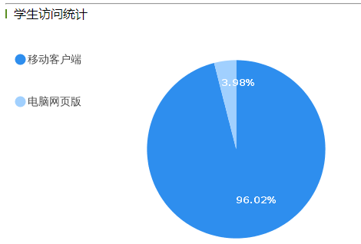

图 4 学生访问在线课程统计

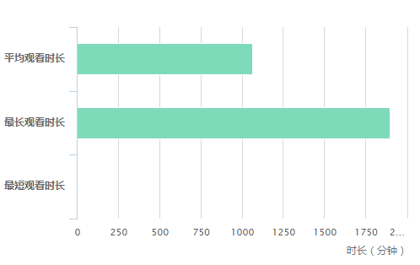

图 5 学习时长统计

**四结束语**

针对我国应用型本科院校创新型应用人才培养过程中的实际问题，结合在线课程与讨论式教学的优点，采用线上学习线下精讲讨论式教学的混合式教学模式改革现有的教学模式，并应用于大一新生的《画法几何与工程制图》课程改革。首先分析了学生的知识结构，重新 分配了教学学时，完成了课程知识系统的划分，确定了建立了基于“泛雅”网络平台的在线课程； 同时以模块化教学确定了整个创新型应用人才培养方案。实际教学统计表明，我们提出的混合式教学模式能较大地激发学生的学习兴趣， 在团队协作中学会思考，提高分析、解决工程问题的能力，提升创新能力与工程应用能力；并且促进了师生情感交流，有利于教师对学生进行价值观、情感的培育，更好地落实为党育人，为国育才方针。

**参考文献**

[1]张会新. 面向创新型应用人才培养的实践教学模式研究评述.教育教学论坛,2017,9 (39):57-58

[2]陶宇炜，陶依洋，谢爱娟.基于翻转课堂的混合学习模式研究与实践.黑龙江教育，2019，19：49-52

[3]徐兰英，尹子民，刘晓伟.基于讨论式教学法培养大学生创新意识和创新能力的探讨.辽宁工业大学学报(社会科学版),2014 16(2):124-126

[4]金丽，张守凤. 参与式教学与创新能力培养探析.黑龙江高教研究，2011,1:155-157

[5]蔡娟. 参与式教学法与大学生实践能力培养研究 .教育教学论, 2017, 9 (39): 181-182

[6]张新平.论案例教学及其在教育管理学课程中的运用.课程.教材.教法,2002 (10):56-61

[7]许琼华. 课堂案例教学及其教学模式探析. 鸡西大学学报,2007, 7(5):4-5